Методическая разработка
Урок общеметодологической направленности по теме:
«Путешествие в страну Глаголию»
для 6-го класса
Ведина Т.В.,
учитель русского языка и литературы
МБОУ «Средняя общеобразовательная школа № 10
имени летчика-космонавта А.Г. Николаева»
г. Чебоксары

Цель: Обобщить, систематизировать и углубить полученные знания по теме «Глагол»
Задачи урока:
- формировать умения употреблять глаголы в речи с целью её обогащения;
- продолжить развивать аналитико-синтетическую деятельность учащихся;
- работать над развитием речи;
- продолжать формировать культуру учебного труда;
- воспитывать чувство ответственности, товарищества, взаимовыручки.
Предполагаемые результаты:
Предметные УУД: научиться рассматривать глагол как самостоятельную часть речи, применять правила правописания окончаний глаголов, применять способы проверки, владеть терминологией.
Коммуникативные УУД: использовать адекватные языковые средства для отображения в форме речевых высказываний с целью планирования, контроля и самооценки действия.
Регулятивные УУД: проектировать маршрут преодоления затруднений в обучении через включение в разные виды деятельности и формы сотрудничества.
Познавательные УУД: объяснять языковые явления, процессы, связи и отношения, выявляемые в ходе комплексного исследования текста.
Личностные УУД: формирование навыков анализа и конструирования.
Оборудование: компьютер, мультимедийный проектор, экран, презентация, билеты в страну Глаголию, карточки с заданиями для станции «Поэтическая».
Ход урока.
Учитель. Добрый день, дорогие ребята! Кто из вас любит путешествовать? Предлагаю отправиться в страну, где живут части речи. Угадайте, пожалуйста, какая часть речи нас сегодня ждет.
Загадка
Он предметы оживляет,
Всех их в дело вовлекает,
ЧТО им ДЕЛАТЬ говорит,
Строго сам за тем следит.
Он три времени имеет
И спрягаться он умеет.
Детям строят много школ,
Чтоб все знали про ...
(Глагол)
Дети отгадывают загадку. На парте у каждого лежит билет на поезд.
Учитель. Для того чтобы попасть в наш грамматический поезд, мы должны заполнить билеты. Они у вас на столе. Подумайте и запишите цель нашей поездки.
БИЛЕТ НА ПОЕЗД
в страну Глаголию

ДАТА | ВАГОН | Фамилия, имя
Цель поездки:____________________________________________________________
Оценка поездки:_________________________________________________________

Дети записывают цель урока на билетах и зачитывают, а учитель записывает ответы на доске.
Цель: проверить, какие знания есть у каждого о глаголе, обобщить полученные знания.
Отправляемся в путь.
Дети встают, держатся за локти впереди стоящего и изображают движение поезда.

1 станция – «Игровая»
Игры о глаголе проводит подготовленный ребенок, используя презентацию.
Первая игра – это филворд, в котором нужно найти 10 инфинитивов (5 по горизонтали и 5 по вертикали).
Вторая игра – «Корректоры», в которой надо исправить текст, а затем сверить свою работу с образцом.
Третья игра – «Пословицы». Необходимо выписать из пословиц глаголы с пропущенными буквами в две колонки: глаголы на –тся и глаголы на –ться.
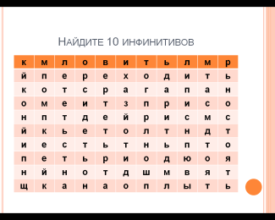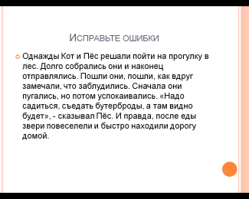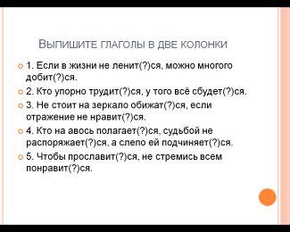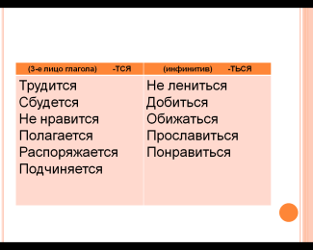

На данном этапе можно использовать работу в парах.
Цель: закрепить умение различать формы 3-го лица и инфинитива, а также правильно употреблять их в речи. Повторить правописание –тся и –ться.
Поедем дальше. Дети снова изображают поезд.

2 станция – «Поэтическая»
Учитель. Мы приехали на следующую станцию. Она называется «Поэтическая». На этой станции мы будем работать в группах (по рядам).
(Для каждой группы свое поэтическое задание-стихотворение на карточках, где обучающие должны выполнить несколько заданий: определить автора стихотворения, выписать все глаголы и определить их вид, переходность, спряжение, наклонение, время (если есть). После выполнения задания на экране появляются слайды со стихами и портретами поэтов).
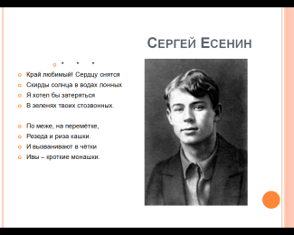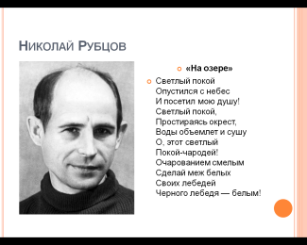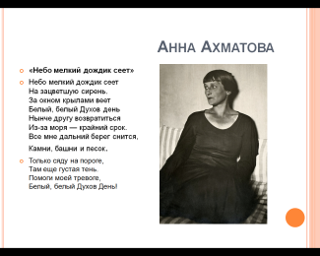

Цель: закрепить умение находить глаголы в тексте, определять их морфологические признаки. Вспомнить поэтов, с творчеством которых знакомились в текущем учебном году.
Поедем дальше. Дети снова изображают поезд.

3 станция – «Всезнайкина»
Учитель. На этой станции мы можем проверить свои знания о глаголе. Я буду задавать вопросы, а вы отвечать на них. За каждый правильный ответ вы получите жетон.
Вопросы:
- Дайте определение глагола.
- Что такое инфинитив глагола?
- Как образуются возвратные глаголы?
- Назовите разноспрягаемые глаголы. Почему они так называются?
- В чем особенности спряжения глаголов дать, есть?
- Сколько наклонений у глагола? Назовите их.
- Как образуется форма условного наклонения?
- Как образуется форма повелительного наклонения?
- В каких формах употребляются безличные глаголы?
- В каком наклонении глаголы изменяются по временам?
- Сколько видов у глагола? Назовите их.
- От чего зависит написание гласных в корнях с чередованием Е – И: -бер- бир-, -мер- - -мир-, -пер- - -пир- и т.д.
- Назовите формы глагола, в которых пишется мягкий знак.

Цель: систематизировать знания о глаголе, полученные в 6-м классе.
Подведение итогов урока. Рефлексия
Учитель. Наше путешествие подходит к концу. Пора отправляться домой (дети встают и снова изображают поезд).
Посмотрите на ваши билеты в страну Глаголию. Там осталась незаполненной одна строчка: оценка поездки. Прошу вас заполнить ее и написать, что вам понравилось и запомнилось в этом путешествии, какие задания были для вас трудными или, наоборот, легкими.
(Дети записывают свое мнение на билетах, желающие зачитывают вслух, а потом сдают билеты учителю для анализа урока).

Домашнее задание
Придумать игру по теме «Глагол».

